Ôn tập CSDL
Nội dung 1
Câu 1
Bước 1
• Học viên: (MSHV, Ho, Ten, NgaySinh, Phai, SDT)
• Lớp học: (MSLop, TenLop, ThoiGianBD, ThoiGianKT)
• Điểm: (MSHV, MSLop, Diem)
Bước 2 Xác định mối quan hệ
• Một học viên có thể tham gia nhiều lớp học.
• Một lớp học có thể có nhiều học viên.
• Mối quan hệ này là mối quan hệ nhiều - nhiều (Many-to-Many), nên chúng ta sẽ sử dụng thực thể trung gian là Điểm để biểu diễn mối quan hệ này.
Bước 3 vẽ sơ đồ
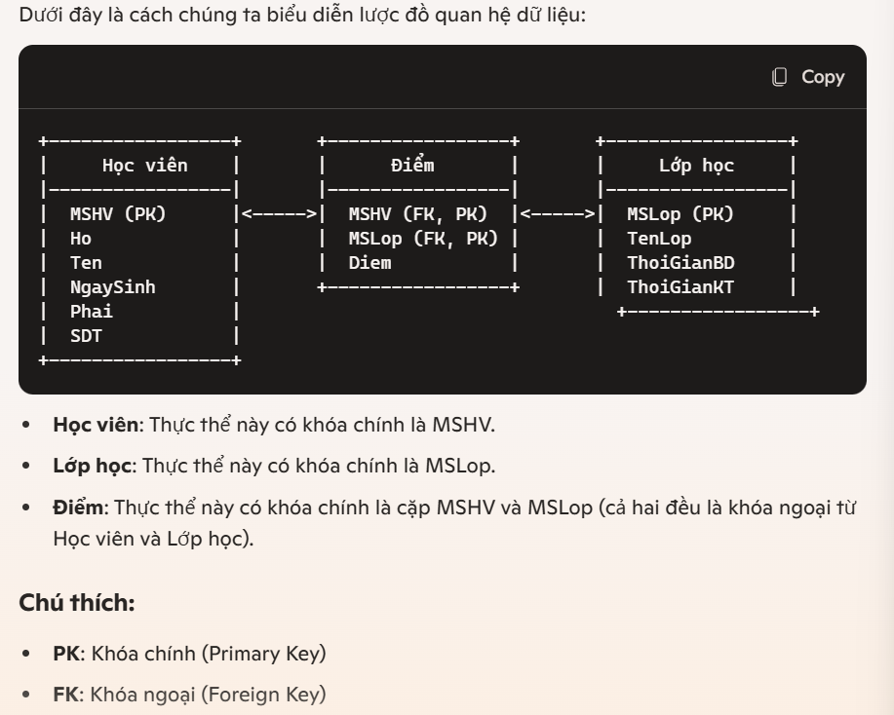

Câu 2
a. In thông tin những học viên có học lớp ‘Đàn Piano cơ bản’ trong năm 2022.
- σ (TenLop='Đàn Piano cơ bản' ∧ ThoiGianBD≥ '2022-01-01' ∧ ThoiGianKT≤ '2022-12-31') (Lớp học) ⨝ Học viên. MSHV = Điểm.MSHV (Học viên)
b. Cho biết danh sách những học viên trong lớp ‘Sáo trúc nâng cao’ có sinh nhật vào tháng 3 hoặc tháng 4.
- σ (TenLop='Sáo trúc nâng cao') (Lớp học) ⨝ Học viên. MSHV = Điểm.MSHV (Học viên) ∧ (Tháng (NgaySinh) = 3 ∨ Tháng(NgaySinh) = 4)
Câu 3
Câu a
SELECT HọcVien.*
FROM HọcVien
JOIN Diem ON HọcVien.MSHV = Diem.MSHV
JOIN LopHoc ON Diem.MSLop = LopHoc.MSLop
WHERE LopHoc.TenLop = 'Sáo trúc cơ bản'
AND LopHoc.ThoiGianBD BETWEEN '2021-01-01' AND '2021-12-31';
Câu b
SELECT HọcVien.*
FROM HọcVien
JOIN Diem ON HọcVien.MSHV = Diem.MSHV
JOIN LopHoc ON Diem.MSLop = LopHoc.MSLop
WHERE LopHoc.TenLop = 'Đàn Piano nâng cao'
AND (MONTH(HọcVien.NgaySinh) = 7 OR MONTH(HọcVien.NgaySinh) = 8);

Câu c
SELECT HọcVien.*
FROM HọcVien
JOIN Diem ON HọcVien.MSHV = Diem.MSHV
GROUP BY HọcVien.MSHV
HAVING COUNT(Diem.MSLop) > 5;
Câu 4
CREATE TABLE Diem (
MSHV INT,
MSLop INT,
Diem DECIMAL(3,2),
CONSTRAINT chk_Diem CHECK (Diem >= 0 AND Diem <= 10),
PRIMARY KEY (MSHV, MSLop),
FOREIGN KEY (MSHV) REFERENCES HocVien(MSHV),
FOREIGN KEY (MSLop) REFERENCES LopHoc(MSLop)
);
Câu 5

NỘI DUNG 2
Câu 1
- Khách hàng:
  - Mã khách hàng (MSKH) - Khóa chính
  - Tên khách hàng (TenKH)
  - Địa chỉ (DiaChi)
  - Số điện thoại (SoDT)
- Bưu điện:
  - Mã bưu điện (MSBuuDien) - Khóa chính
  - Tên bưu điện (TenBuuDien)
  - Địa chỉ (DiaChi)
- Giao dịch:
  - Mã giao dịch (MSGD) - Khóa chính
  - Ngày giao dịch (NgayGD)
  - Loại giao dịch (LoaiGD) - Gửi hoặc Rút tiền
  - Số tiền (SoTien)
  - Mã khách hàng (MSKH) - Khóa ngoại
  - Mã bưu điện (MSBuuDien) - Khóa ngoại
Mối quan hệ giữa các thực thể:
- Khách hàng ↔ Giao dịch: Một khách hàng có thể thực hiện nhiều giao dịch.
- Bưu điện ↔ Giao dịch: Một bưu điện có thể phục vụ nhiều giao dịch.
Câu 2
Câu a. In ra tên các khách hàng có giao dịch gửi hoặc rút tiền tại các bưu điện ở TP.HCM.
- Gọi các bảng là:
  - Khách hàng (KH)
  - Bưu điện (BD)
  - Giao dịch (GD)
π TenKH (σ DiaChi = 'TP.HCM' (BD) ⨝ BD.MSBuuDien = GD.MSBuuDien) ⨝ KH.MSKH = GD.MSKH (KH)
Câu b
π MSGD, NgayGD, LoaiGD, SoTien (σ TenKH = 'Phạm Văn Nam' ∧ NgayGD >= '2022-01-01' ∧ NgayGD <= '2022-12-31' (KH ⨝ GD))

Câu 3
Câu a.
SELECT DISTINCT KH.TenKH
FROM KhachHang KH
JOIN GiaoDich GD ON KH.MSKH = GD.MSKH
JOIN BuuDien BD ON GD.MSBuuDien = BD.MSBuuDien
WHERE BD.DiaChi = 'Hà Nội';
Câu b
SELECT GD.MSGD, GD.NgayGD, GD.LoaiGD, GD.SoTien
FROM KhachHang KH
JOIN GiaoDich GD ON KH.MSKH = GD.MSKH
WHERE KH.TenKH = 'Nguyễn Thị Đào' AND YEAR(GD.NgayGD) = 2023;
Câu c
SELECT BD.MSBuuDien, BD.TenBuuDien, BD.DiaChi, SUM(GD.SoTien) AS TongSoTien
FROM GiaoDich GD
JOIN BuuDien BD ON GD.MSBuuDien = BD.MSBuuDien
WHERE YEAR(GD.NgayGD) = 2005
GROUP BY BD.MSBuuDien, BD.TenBuuDien, BD.DiaChi;
Câu 4
CREATE TABLE GiaoDich (
MSGD INT PRIMARY KEY,
NgayGD DATE,
HinhThucGD VARCHAR(10),
SoTien DECIMAL(10,2),
MSKH INT,
MSBuuDien INT,
CONSTRAINT chk_HinhThucGD CHECK (HinhThucGD IN ('Gửi', 'Rút')),
FOREIGN KEY (MSKH) REFERENCES KhachHang(MSKH),
FOREIGN KEY (MSBuuDien) REFERENCES BuuDien(MSBuuDien)
);

